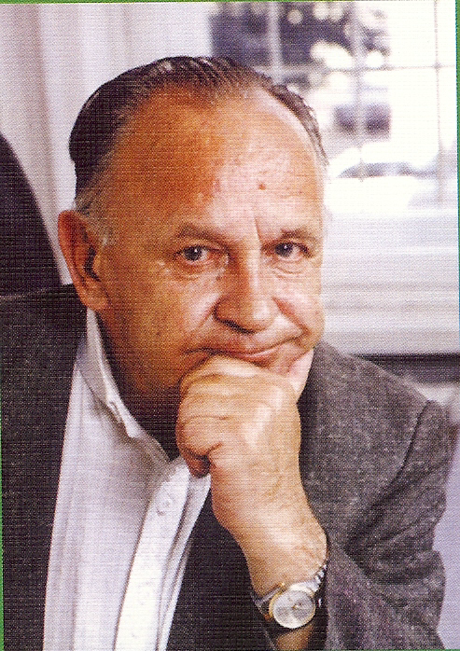 | В.А. Сластенину  посвящается  III МЕЖДУНАРОДНАЯ НАУЧНО-ПРАКТИЧЕСКАЯ КОНФЕРЕНЦИЯ  «ПЕДАГОГИЧЕСКОЕ ОБРАЗОВАНИЕ:  ВЫЗОВЫ XXI ВЕКА»
Министерство образования и науки Российской Федерации
Комитет образования и науки Курской области
ФГБОУ ВПО «Курский государственный университет»
ФГБОУ ВПО «Московский педагогический государственный университет»
Международная академия наук педагогического образования

III МЕЖДУНАРОДНАЯ НАУЧНО-ПРАКТИЧЕСКАЯ КОНФЕРЕНЦИЯ
«ПЕДАГОГИЧЕСКОЕ ОБРАЗОВАНИЕ: ВЫЗОВЫ XXI ВЕКА»

ИНФОРМАЦИОННОЕ ПИСЬМО

Конференция состоится 20 – 21 сентября 2012 г.
в Курском государственном университете

Основные направления обсуждаемых вопросов на конференции:
- научно-педагогическая школа В.А. Сластенина в Курском государственном университете: основные направления исследований;
- антропологический подход в общем и профессиональном образовании;
- перспективы и трудности модернизации отечественной системы высшего педагогического образования в контексте Болонского процесса;
- историко-педагогическая традиция подготовки педагога в России и за рубежом;
- феномены духовности и православной культуры в категориальном аппарате педагогики;
- компетентностный подход как новая парадигма высшего педагогического образования;
- методологическая и проектная культура педагога;
- интегративные тенденции в системе непрерывного педагогического образования;
- инновационное проектирование и конструирование содержания непрерывного педагогического образования в XXI веке;
- психолого-педагогическое сопровождение личностно-профессионального развития педагога;
-личность учителя в инновационном образовательном пространстве;
- воспитательная работа в вузе как педагогическая проблема;
- технологическое обеспечение качества непрерывного педагогического образования.

Для участия в конференции необходимо в оргкомитет (E-mail: slastenin.kgu@mail.ru) до 20 июня 2012 г. передать заявку по следующей форме:
- Фамилия, Имя, Отчество;
- Место работы, должность, ученые степень и звание;
- Форма участия:
  - выступление с докладом и публикация материала;
  - только публикация материала;
- Тема доклада;
- Научное направление;
- Контактный телефон, E-mail, адрес с почтовым индексом;
- Условия проживания:
  - прошу забронировать место в гостинице;
  - место в гостинице не требуется;
- Необходимость технических средств при выступлении:
  - требуется презентационное оборудование;
  - презентационное оборудование не требуется.

Требования к оформлению материалов:
Текст доклада (не более пяти страниц формата А4) должен быть передан в оргкомитет конференции (E-mail: slastenin.kgu@mail.ru) до 20 июня 2012 г. и набран в текстовом редакторе Word 6,0 (7,0) шрифтом Times New Roman (размер символа – 14, все поля – 2 см, отступ в начале абзаца – 1,25 см, межстрочный интервал – 1,5 с выравниванием по ширине строки и обязательной установкой автоматического переноса). Список литературы в конце статьи оформляется в соответствии с требованиями ГОСТ. Источники литературы, приведенные в списке, нумеруются в алфавитном порядке. Ссылки на цитируемые литературные источники оформляются по ходу текста в квадратных скобках с указанием страниц цитирования.
На первой строке по центру – инициалы и фамилия автора. На следующей строке – название доклада заглавными буквами жирным шрифтом. На строке после названия доклада – название организации и координаты для связи с автором. Основной текст начинается через одну пропущенную строку.

Образец оформления доклада:

И.И. Иванов
ПРОБЛЕМЫ ПОДГОТОВКИ СПЕЦИАЛИСТОВ
С ВЫСШИМ ОБРАЗОВАНИЕМ
Московский педагогический государственный университет
8 (495) 456-78-97; e-mail: academia@yandex.ru

Текст материала. Текст материала. Текст материала. Текст материала. Текст материала. Текст материала. Текст материала. Текст материала. Текст материала. Текст материала. [1, c. 86]. Текст материала. Текст материала. Текст материала. Текст материала. Текст материала. Текст материала.

Литература:
1. …
2. …

Для участия в конференции в адрес оргкомитета до 20 июня 2012 г. высылаются следующие материалы: текст публикации в электронном варианте (на дискете, компакт-диске или передать по электронной почте) и печатном виде (на бумаге формата А4), заявка и копия квитанции об оплате размещения материалов в сборнике. Текст статьи и заявка присылаются по электронному адресу: slastenin.kgu@mail.ru с пометкой: «На Международную конференцию, посвященную В.А. Сластенину».
Оргкомитет редактирует присланные материалы и оставляет за собой право отклонять работы, если они не соответствуют тематике основных направлений конференции, не отвечают требованиям к оформлению или определено их слабое качество.
Почтовый адрес оргкомитета: 305000, г. Курск, ул. Радищева, д. 33, Курский государственный университет, кафедра педагогики и психологии развития. Тел. (4712) 569171. Алисову Евгению Анатольевичу.
Для участия в конференции с целью возмещения расходов на издание сборников материалов просьба перечислить оргвзнос из расчета 150 руб. за одну страницу материала.

Для перевода денежных средств сообщаем наши реквизиты:

Счет №40817810033022957949
Курское ОСБ №8596/078
БИК 043807606 ИНН 7707083893
Р/С 30301810233000601300
К/С 30101810300000000606
КПП 463202001
Алисову Евгению Анатольевичу

В платежном поручении (квитанции Сбербанка, почтовом переводе) в назначении платежа необходимо указать: «Оргвзнос для участия в Международной конференции».
Расходы на проезд, размещение и питание осуществляются за счёт командирующих организаций.
Оргкомитет.

В.А. Сластенину
посвящается

III МЕЖДУНАРОДНАЯ НАУЧНО-ПРАКТИЧЕСКАЯ КОНФЕРЕНЦИЯ

«ПЕДАГОГИЧЕСКОЕ ОБРАЗОВАНИЕ:
ВЫЗОВЫ XXI ВЕКА»

20 – 21 сентября 2012 г.
Курский государственный университет

